Назначение электротехнической экспертизы
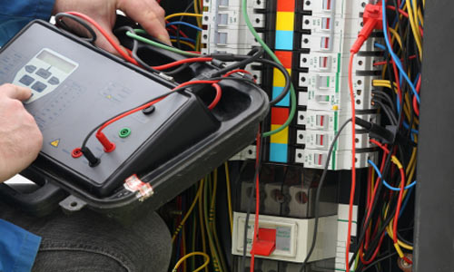
в целях установления причины
- возникновения неисправности
- обстоятельств подключения
- функционирования электр. сетей
- причин и обстоятельств возникновения аварийных режимов работы
- причастности объектов сети и включенного в неё оборудования к возникновению пожаров

